
课 程 实 验 报 告
课程名称： 汇编语言程序设计实验
实验名称： 实验一 编程基础
实验时间： 2018-03-26，14：00-17：30 2018-04-02，14：00-17：30
原创性声明
本人郑重声明：本报告的内容由本人独立完成，有关观点、方法、数据和文献等的引用已经在文中指出。除文中已经注明引用的内容外，本报告不包含任何其他个人或集体已经公开发表的作品或成果，不存在剽窃、抄袭行为。
特此声明！
学生签名：
日期： 2018.04.04
成绩评定
实验完成质量得分（70分）（实验步骤清晰详细深入，实验记录真实完整等） | 报告撰写质量得分（30分）（报告规范、完整、通顺、详实等） | 总成绩（100分）
指导教师签字：
日 期：

目录

目录 1
1 实验目的与要求 3
2 实验内容 3
3 实验过程 5
3.1 任务1 5
3.1.1 设计思想及存储单元分配 5
3.1.2 流程图 5
3.1.3 源程序 5
3.1.4 实验步骤 5
3.1.5 实验记录与分析 6
3.2 任务2 9
3.2.1 设计思想及存储单元分配 9
3.2.2 流程图 9
3.2.3 源程序 9
3.2.4 实验步骤 10
3.2.5 实验记录与分析 11
3.3 任务3 15
3.3.1 设计思想及存储单元分配 15
3.3.2 流程图 15
3.3.3 源程序 15
3.3.4 实验步骤 16
3.3.5 实验记录与分析 16
3.4 任务4 18
3.4.1 设计思想及存储单元分配 18
3.4.2 流程图 18
3.4.3 源程序 18
3.4.4 实验步骤 19
3.4.5 实验记录与分析 20
3.5 任务5 21
3.5.1 设计思想及存储单元分配 21
3.5.2 流程图 22
3.5.3 源程序 22
3.5.4 实验步骤 29
3.5.5 实验记录与分析 29
4 总结与体会 33
5 参考文献 34

实验目的与要求
- 掌握汇编源程序编辑工具、汇编程序、连接程序、调试工具TD的使用；
- 理解数、符号、寻址方式等在计算机内的表现形式；
- 理解指令执行与标志位改变之间的关系；
- 熟悉常用的DOS功能调用；
- 熟悉分支、循环程序的结构及控制方法，掌握分支、循环程序的调试方法：
- 加深对转移指令及一些常用的汇编指令的理解。

实验内容
任务1：《80X86汇编语言程序设计》教材中 P31的 1.14题。
要求：(1)直接在TD中输入指令，完成两个数的求和、求差的功能。求和/差后的结果放在(AH)中。
(2)请事先指出执行指令后(AH)、标志位 SF、OF、CF、ZF的内容。
(3)记录上机执行后的结果，与（2）中对应的内容比较。
(4)求差运算中，若将A、B视为有符号数，且A>B, 标志位有何特点？
若将A、B视为无符号数，且A>B, 标志位又有何特点？

任务2. 《80X86汇编语言程序设计》教材中 P45的 2.3题。
要求：(1)分别记录执行到“MOV CX，10”和“INT 21H”之前的(BX), (BP),(SI),(DI)各是多少。
(2)记录程序执行到退出之前数据段开始40个字节的内容，指出程序运行结果是否与设想的一致。
(3)在标号LOPA前加上一段程序，实现新的功能：先显示提示信息“Press any key to begin!”, 然后，在按了一个键之后继续执行LOPA处的程序。

任务3. 《80X86汇编语言程序设计》教材中 P45的 2.4题的改写。
要求：(1) 实现的功能不变，对数据段中变量访问时所用到的寻址方式中的寄存器改成32位寄存器。
(2) 内存单元中数据的访问采用变址寻址方式。
(3) 记录程序执行到退出之前数据段开始40个字节的内容，检查 程序运行结果是否与设想的一致。
(4)在TD代码窗口中观察并记录机器指令代码在内存中的存放形式，并与TD中提供的反汇编语句及自己编写的源程序语句进行对照，也与任务2做对比。（相似语句记录一条即可，重点理解机器码与汇编语句的对应关系，尤其注意操作数寻址方式的形式）。
（5）观察连续存放的二进制串在反汇编成汇编语言语句时，从不同字节位置开始反汇编，结果怎样？理解 IP/EIP指明指令起始位置的重要性。

任务4. 内存单元的访问。
以四种不同的内存寻址方式，将自己学号的后四位依次存储到 以 XUEHAO开头的存储区中，要求学号的存放以字符方式存放。
要求：在报告中给出完整的程序；给出运行效果截图；（不需要画流程图）；在程序注释中，明确指出访问存储单元时，用的是什么寻址方式。

任务5. 设计实现一个网店商品信息查询的程序。
1、实验背景
有一个老板在网上开了2个网店SHOP1,SHOP2；每个网店有n种商品销售，不同网店之间销售的商品种类相同，但数量和销售价格可以不同。每种商品的信息包括：商品名称（10个字节，名称不足部分补0），进货价(字类型)，销售价（字类型），进货总数（字类型），已售数量（字类型），利润率（%）【=（销售价*已售数量-进货价*进货总数）*100/（进货价*进货总数），字类型】。老板管理网店信息时需要输入自己的名字（10个字节，不足部分补0）和密码（6个字节，不足部分补0），登录后可查看商品的全部信息；顾客（无需登录）可以查看所有网店中每个商品除了进货价、利润率以外的信息。
例如：
BNAME DB ‘ZHANG SAN’,0 ;老板姓名（必须是自己名字的拼音）
BPASS DB ‘test’，0，0 ；密码
N EQU 30
S1 DB ‘SHOP1’,0 ;网店名称，用0结束
GA1 DB ‘PEN’, 7 DUP(0) ; 商品名称
DW 35，56，70，25，？ ；利润率还未计算
GA2 DB ‘BOO’, 6 DUP(0) ; 商品名称
DW 12，30，25，5，？ ；利润率还未计算
GAN DB N-2 DUP( ‘Temp-Value’,15，0，20，0，30，0，2，0，？，？)
;除了2个已经具体定义了商品信息以外，其他商品信息暂时假定为一样的。
S2 DB ‘SHOP2’,0 ;网店名称，用0结束
GB1 DB ‘BOOK’, 6 DUP(0) ; 商品名称
DW 12，28，20，15，？ ；利润率还未计算
GB2 DB ‘PEN’, 7 DUP(0) ; 商品名称
DW 35，50，30，24，？ ；利润率还未计算
……
2、功能一：提示并输入登录用户的姓名与密码
（1）使用9号DOS系统功能调用，先后分别提示用户输入姓名和密码。
（2）使用10号DOS系统功能调用，分别输入姓名和密码。输入的姓名字符串放在以in_name为首址的存储区中，密码放在以in_pwd为首址的存储区中，进入功能二的处理。
（3）若输入姓名时只是输入了回车，则将0送到AUTH字节变量中，跳过功能二，进入功能三；若在输入姓名时仅仅输入字符q，则程序退出。
3、功能二：登录信息认证
（1）使用循环程序结构，比较姓名是否正确。若不正确，则跳到（3）。
（2）若正确，再比较密码是否相同，若不同，跳到（3）。
（3）若名字或密码不对，则提示登录失败，并回到“功能一（1）”的位置，提示并重新输入姓名与密码。
（4）若名字和密码均正确，则将1送到AUTH变量中，进到功能三。

实验过程

任务1

设计思想及存储单元分配
寄存器分配：AH，运算结果存储在AH中。

流程图
无。

源程序
无。

实验步骤
1. 执行TD.exe程序，观察执行现象。
2. 在TD的代码窗口中的当前光标下输入第一个运算式对应的两个8位数值对应的指令语句MOV AH,0110011B；MOV AL,+1011010B；ADD AH,AL；观察代码区显示的内容与自己输入字符之间的关系；然后确定CS:IP指向的是自己输入的第一条指令的位置，单步执行三次，观察寄存器内容的变化，记录标志寄存器的结果。重复上述过程，将剩下几个表达式计算完毕，比较结果。
表1.1.1 预计相加输出结果
AH | AL | AH | SF | OF | CF | ZF
+0110011B | +1011010B | 8DH | 1 | 1 | 0 | 0
-0101001B | -1011101B | 7A | 0 | 1 | 1 | 0
+1100101B | -1011101B | 08H | 0 | 0 | 1 | 0
表1.1.2 预计相减输出结果
AH | AL | AH | SF | OF | CF | ZF
+0110011B | +1011010B | D9H | 1 | 0 | 1 | 0
-0101001B | -1011101B | 34H | 0 | 0 | 0 | 0
+1100101B | -1011101B | C2H | 1 | 1 | 1 | 0

3. 输入MOV AH,10H；MOV AL,-5H；SUB AH,AL；观察标志位特点；输入MOV AH,0FFH；MOV AL,-5H；SUB AH,AL；观察标志位特点。

实验记录与分析
  - 在TD中输入指令可直接移动光标并直接进行修改，如下图1.1.1所示在输入MOV AH,0110011B；MOV AL,+1011010B；ADD AH,AL,后按F9单步运行到ADD语句后，观察到如下图1.1.2所示状态：
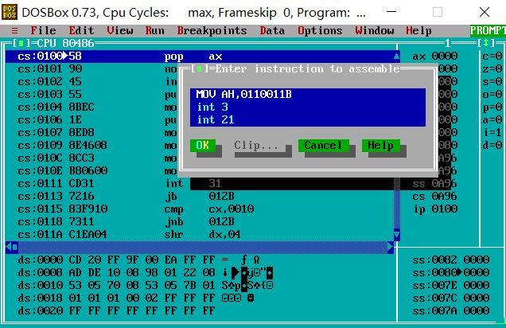
图1.1.1 在代码区输入指令
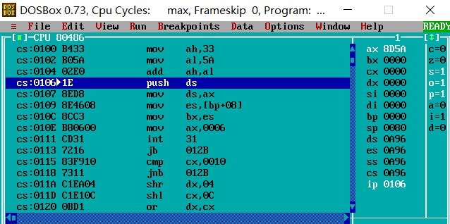
图1.1.2 第一组数据相加结果
  - 输入MOV AH,-0101001B；MOV AL,-1011101B；ADD AH,AL,观察到如下图1.1.3所示状态：
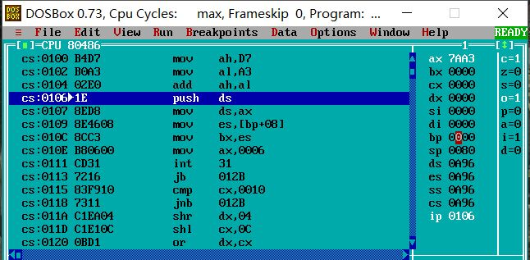
图1.1.3 第二组数据相加结果
  - 输入MOV AH,+1100101B；MOV AL,-1011101B；ADD AH,AL,观察到如下图1.1.4所示状态：
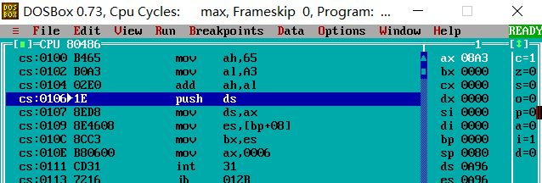
图1.1.4 第三组数据相加结果
  - 与预测相加结果进行比较，显然相同。
  - 输入MOV AH,0110011B；MOV AL,+1011010B；SUB AH,AL，MOV AH,-0101001B；MOV AL,-1011101B；SUB AH,AL, MOV AH,+1100101B；MOV AL,-1011101B；SUB AH,AL。通过单步调试观察AH的值，观察到如下图1.1.5、1.1.6、1.1.7所示状况。
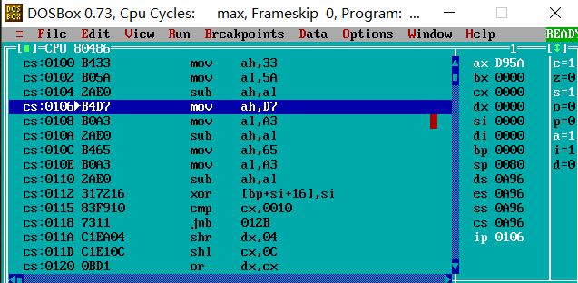
图1.1.5 第一组数据相减结果
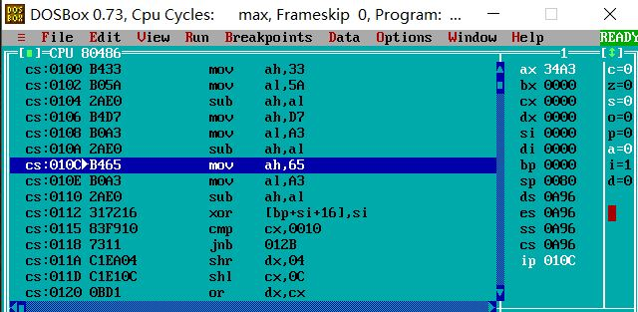
图1.1.6 第二组数据相减结果
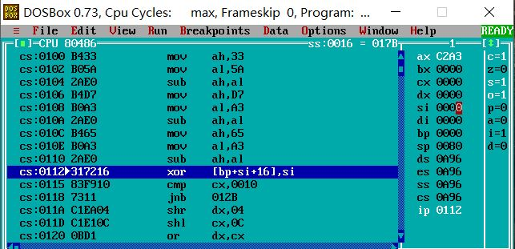
图1.1.7 第三组数据相减结果
根据以上三张图片的结果，可分析得知，在求差运算中，若将A、B视为有符号数，且A>B, 标志位SF=0，CF=0，OF=0，若将A、B视为无符号数，且A>B, 标志位CF=0,OF=0，SF根据实际情况有所变化。
6. 输入指令MOV AH, -128并执行 查看AH寄存器的内容，观察如图1.1.8所示状况。其中(AX)=D800H，显然(AH)=-28，可分析得在TD中直接修改代码是输入的数据未加后缀则默认为十六进制。之后尝试在代码中写入MOV AH, -128，并重新汇编并链接生成可执行文件，最终通过TD可看出-128汇编为80H，其中80H为-128的补码且截断溢出位后的结果，默认为十进制，如图1.1.9和1.1.10所示。
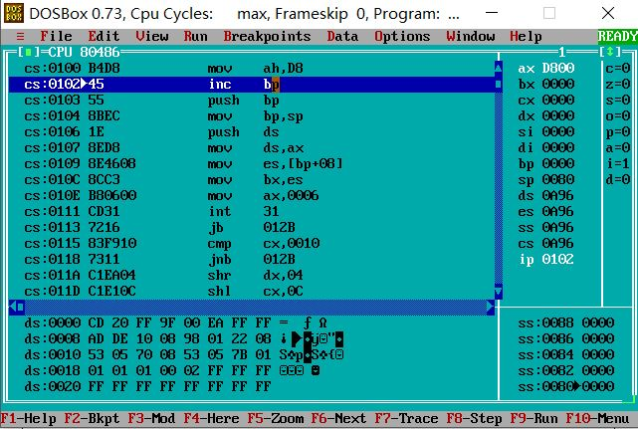
图1.1.8 输入指令后观察AX的内容
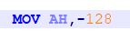
图1.1.9 在源程序中输入指令
图1.1.10 用TD观察-128的值

任务2

设计思想及存储单元分配
BUF1、BUF2、BUF3、BUF4为四个数据段，用SI、DI、BX、BP寄存器依次存储四个数据段的偏移地址，用AL寄存器存储中间用以赋值的数据，CX为计数器。

流程图
无。

源程序
.386
STACK SEGMENT USE16 STACK
DB 200 DUP(0)
STACK ENDS
DATA SEGMENT USE16
BUF1 DB 0,1,2,3,4,5,6,7,8,9
BUF2 DB 10 DUP(0)
BUF3 DB 10 DUP(0)
BUF4 DB 10 DUP(0)
MSG DB 'Press any key to begin!$'
DATA ENDS
CODE SEGMENT USE16
ASSUME CS:CODE,DS:DATA,SS:STACK
START: MOV AX,DATA
MOV DS,AX
MOV SI,OFFSET BUF1
MOV DI,OFFSET BUF2
MOV BX,OFFSET BUF3
MOV BP,OFFSET BUF4
MOV CX,10

LEA DX,MSG
MOV AH,09H
INT 21H
MOV AH,0H
INT 16H

LOPA: MOV AL,[SI]
MOV [DI],AL
INC AL
MOV [BX],AL
ADD AL,3
MOV DS:[BP],AL
INC SI
INC DI
INC BP
INC BX
DEC CX
JNZ LOPA
MOV AH,4CH
INT 21H
CODE ENDS
END START

实验步骤
1. 使用编辑程序EDIT.EXE录入源程序，存盘文件名为new2.ASM。使用MASM 6.0汇编源文件。即MASM new2；观察提示信息，若出错，则用编辑程序修改错误，存盘后重新汇编，直至不再报错为止。
2. 使用连接程序LINK.EXE将汇编生成的new2.OBJ文件连接成执行文件。即LINK new2；若连接时报错，则依照错误信息修改源程序。之后重新汇编和连接，直至不再报错并生成new2.EXE文件。
3. 执行该程序。即在命令行提示符后输入new2后回车，观察执行现象。
4. 按F8进行单步调试。
5. 在光标移动到“MOV CX，10”时，观察现象，并与下表预期结果做比较。
表1.2.1 预计数据结果
BX | BP | SI | DI
0014H | 001EH | 0000H | 000AH
6. 在光标移动到“INT 21H”时，观察现象，并与下表预期结果做比较。
表1.2.2 预计数据结果
BX | BP | SI | DI
001EH | 0028H | 000AH | 00014H
7. 观察程序执行到退出之前数据段开始40个字节的内容，与下表预期结果作比较。
表1.2.3 预计数据段内容
00 | 01 | 02 | 03 | 04 | 05 | 06 | 07 | 08 | 09
00 | 01 | 02 | 03 | 04 | 05 | 06 | 07 | 08 | 09
01 | 02 | 03 | 04 | 05 | 06 | 07 | 08 | 09 | 0A
04 | 05 | 06 | 07 | 08 | 09 | 0A | 0B | 0C | 0D

实验记录与分析
- 将一可执行程序调入TD可在进行汇编链接之后直接输入TD new2，即可对程序进行调试，代码区为五个区域中左上方位置的区域，机器码与汇编指令是一一对应的关系。
- 在光标移动到某一指令时按F2即可设置断点，之后按F9即可运行程序，并在断点处停止，如下图1.2.1所示，对CS：0008处设置断点，可观察到设置断点的指令行变为红色，且在按了F9后，运行到设置断点的地方就会停止，如图1.2.2所示，再次按下F2可取消设置断点。若是需要使程序运行到光标的当前点，则可先选中某一行指令再使用F4键，达到目的。
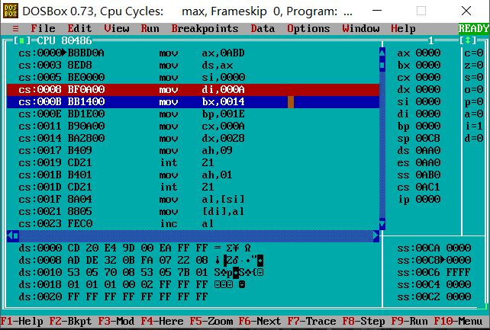
图1.2.1 设置断点
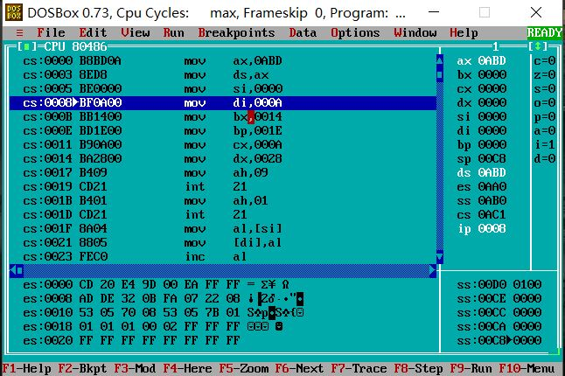
图1.2.2 运行到断点处停止
- 单步调试的快捷键为F8。本步骤按F8进行单步调试，直到光标移动到“MOV CX，10”,观察到的现象如下图1.2.3所示：
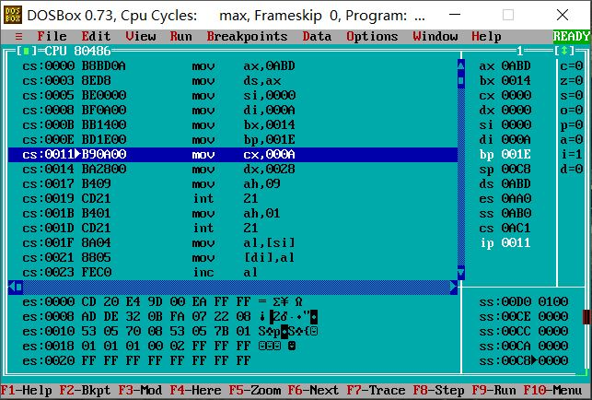
图1.2.3 调试结果
继续进行单步调试，知道光标移动到“INT 21H”,观察到的现象如下图1.2.4所示：
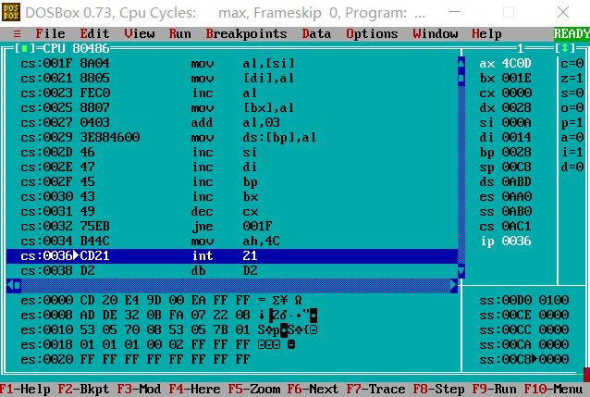
图1.2.4 调试结果
重新进行调试，在选中数据区的前提下，点击右键选择GOTO或者直接使用快捷键Ctrl+G可调出如图1.2.5功能，输入DS:0可转至数据段DS的0000H位置，可以先看到数据段数据如下图1.2.6所示：
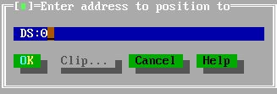
图1.2.5 运行前数据段的数据
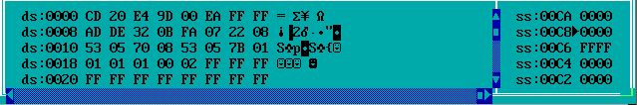
图1.2.6 运行前数据段的数据
调试到最后一步，即光标移动到“INT 21H”后，观察到的现象如下图1.2.7所示：
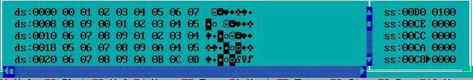
图1.2.7 运行后数据段的数据
- 按F9运行，根据要求修改后的代码，满足在运行时返回DOSBOX的命令行，并输出提示信息“Press any key to begin!”，并需输入一个键后进行之后的操作（演示中输入回车键）：
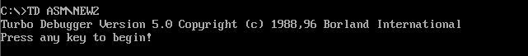
图1.2.8 输出提示信息
- 修改制定存储单元的值时，可直接选中需修改的存储单元，输入数据即可修改，修改前如下图1.2.9所示，修改过程如1.2.10所示，最终结果如1.2.11所示。
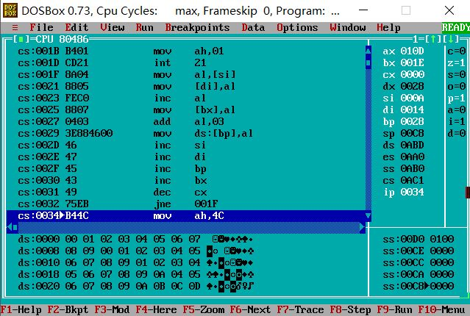
图1.2.9 显示修改前的数据段内容
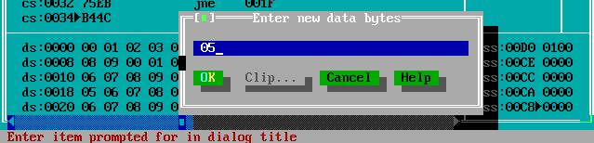
图1.2.10 修改BUF2中的02为05
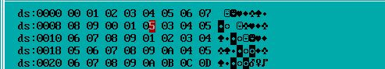
图1.2.11 修改后的结果
- 堆栈段的查找与数据段的查找相似，可直接移动光标查找，也可以右键选择GOTO进行查找，如下图1.2.12所示。
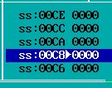
图1.2.12 查看堆栈段
- 源程序在汇编过程中产生的错误，会以ERROR的形式显示在DOSBOX中，可根据ERROR中提示的行数、错误类型、错误原因对错误进行分析，并以此修改源程序。

任务3

设计思想及存储单元分配
设计思想：ESI每循环一次自加1，之后按照3.2中程序本意将对应的值赋值给BUF[ESI]相应的值，寄存器CX为计数器，用来控制循环次数。

流程图
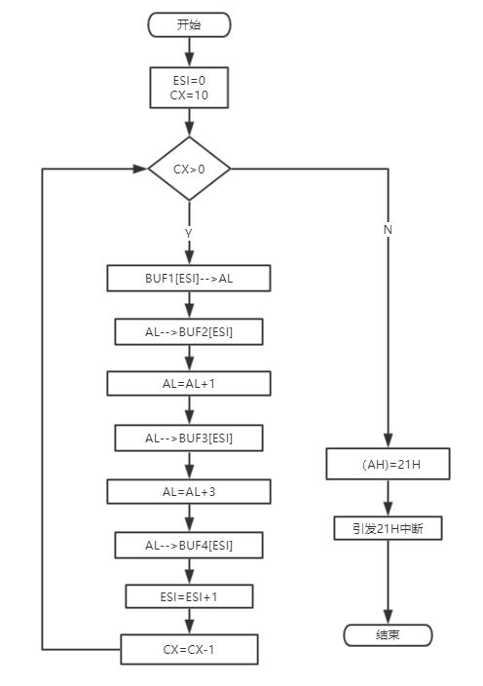
图1.3.1 任务3的流程图

源程序
.386
STACK SEGMENT USE16 STACK
DB 200 DUP(0)
STACK ENDS
DATA SEGMENT USE16
BUF1 DB 0,1,2,3,4,5,6,7,8,9
BUF2 DB 10 DUP(0)
BUF3 DB 10 DUP(0)
BUF4 DB 10 DUP(0)
DATA ENDS
CODE SEGMENT USE16
ASSUME CS:CODE,DS:DATA,SS:STACK
START: MOV AX,DATA
MOV DS,AX
MOV ESI,0
MOV CX,10
LOPA: MOV AL,[ESI]+BUF1
MOV [ESI]+BUF2,AL
INC AL
MOV [ESI]+BUF3,AL
ADD AL,3
MOV [ESI]+BUF4,AL
INC ESI
DEC CX
JNZ LOPA
MOV AH,4CH
INT 21H
CODE ENDS
END START

实验步骤
1. 使用编辑程序EDIT.EXE录入源程序，存盘文件名为new3.ASM。使用MASM 6.0汇编源文件。即MASM new3；观察提示信息，若出错，则用编辑程序修改错误，存盘后重新汇编，直至不再报错为止。
2. 使用连接程序LINK.EXE将汇编生成的new3.OBJ文件连接成执行文件。即LINK new3；若连接时报错，则依照错误信息修改源程序。之后重新汇编和连接，直至不再报错并生成new3.EXE文件。
3. 执行该程序。即在命令行提示符后输入new3后回车，观察执行现象。
4. 如3.2中观察其数据段开始40个字节的内容是否与预测相同。
5. 在TD代码窗口中观察并记录机器指令代码在内存中的存放形式，并与TD中提供的反汇编语句及自己编写的源程序语句进行对照，也与任务2做对比。
6. 使用TD在代码显示区的Goto功能，即鼠标选中代码显示区，点击右键将显示带有Goto的菜单，选中Goto菜单项，输入CS:XXXX即可（XXXX是录入的偏移地址）。

实验记录与分析
- 观察程序结束前数据段前40个字节来确定是否与设想的一致，运行结果如下图1.3.2所示：
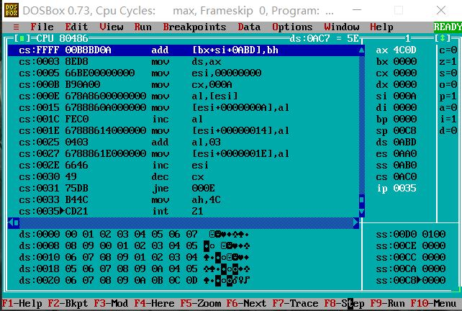
图1.3.2 任务3结束前的数据段
- 在TD代码窗口中观察并记录机器指令代码在内存中的存放形式，并与TD中提供的反汇编语句（为地址和汇编指令符中间一列的语句）及自己编写的源程序语句进行对照。经过观察可发现，(1)反汇编语句的指令名称和寄存器名称与源代码时一样的，但常数都转化为了16进制的形式.(2)字符串的名称转变为了偏移地址.(3)反汇编语句中将LOPA和START也转化为可偏移地址。
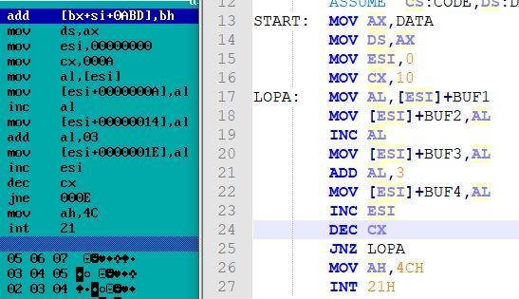
图1.3.3 展示反汇编语句和源代码的差别
- 修改ip，观察TD的状态，由下图可看出ip指明的是指令起始位置，相当于是开始运行的标志。
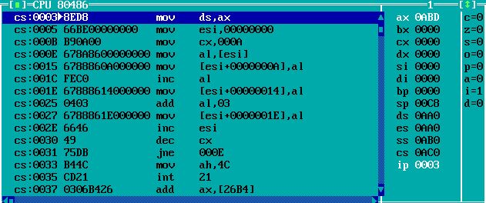
图1.3.4 ip=0003时小箭头在CS:0001处
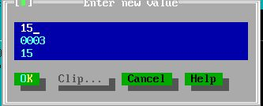
图1.3.5 修改ip为15
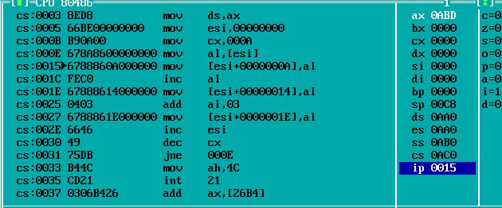
图1.3.6 ip=0015时小箭头在CS:0015处

任务4

设计思想及存储单元分配
以字符方式将学号后四位依次存储到以XUEHAO开头的存储区中，用四种不同的内存寻址方式查找到四位字符。

流程图
无。

源程序
.386
DATA SEGMENT USE16
XUEHAO DB 6,2,7,7
BUF DB 4 DUP(0)
DATA ENDS

STACK SEGMENT USE16 STACK
DB 200 DUP(0)
STACK ENDS

CODE SEGMENT USE16
ASSUME CS:CODE,SS:STACK,DS:DATA

START: MOV AX,DATA
MOV DS,AX

MOV SI,OFFSET XUEHAO
MOV DI,OFFSET BUF
MOV AL,[SI]
MOV [DI],AL ;寄存器间接寻址方法

MOV SI,1
LEA BX,XUEHAO
MOV AL,[BX+SI]
LEA BX,BUF
MOV [BX+SI],AL ;基址加变址方式

MOV AL,DS:[2H]
MOV DS:[6H],AL ;直接寻址方式

MOV BYTE PTR DS:[7H],7H ;立即寻址方式

MOV AH,4CH
INT 21H
CODE ENDS
END START

实验步骤
1. 使用编辑程序EDIT.EXE录入源程序，存盘文件名为new4.ASM。使用MASM 6.0汇编源文件。即MASM new4；观察提示信息，若出错，则用编辑程序修改错误，存盘后重新汇编，直至不再报错为止。
2. 使用连接程序LINK.EXE将汇编生成的new4.OBJ文件连接成执行文件。即LINK new4；若连接时报错，则依照错误信息修改源程序。之后重新汇编和连接，直至不再报错并生成new4.EXE文件。
3. 执行该程序。即在命令行提示符后输入new4后回车，观察执行现象。
4. 对new4进行调试，即 TD new4；观察四种不同的寻址方式。

实验记录与分析
- 单步调试到程序的最后一步，发现结果如下图1.4.1所示，显然是错误的。又看了一遍书之后注意到，基址寄存器是BX时，默认段寄存器为数据段寄存器DS，基址寄存器是BP时，默认段寄存器为堆栈段寄存器SS。之后查看了SS寄存器中的数据内容，如图1.4.2所示，在地址为0005处的确有数据02。最后图1.4.3为最初代码，之后进行了修改，修改后的程序如源程序中所写。
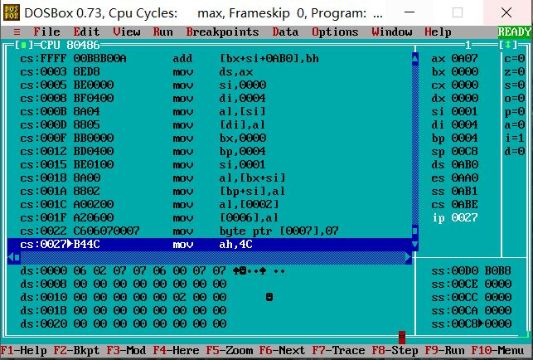
图1.4.1 最初代码的错误结果
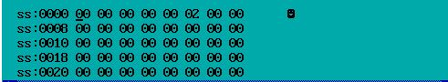
图1.4.2 最初代码的错误结果
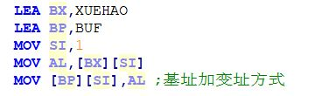
图1.4.3 最初的代码
- 修改代码后重新单步调试到程序的最后一步，发现结果如下图1.4.4所示，显然是正确的。
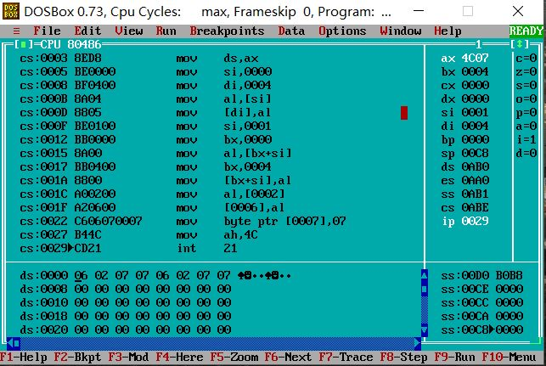
图1.4.4 修改代码后正确的运行结果

任务5

设计思想及存储单元分配
- 存储单元分配
除去题目中已经规定的存储单元分配，其余分配如下
MSG1、MSG2、MSG3、MSG4、MSG5、MSG6、MSG7、MSG8：字节存储区，用于存放提示信息；
in_name、in_pwd、in_shop：字节存储区，依次用于存放输入的用户名、密码、商品名称；
AUSH：字节存储区，存放判断是否处于登陆状态的标志；
PR1、PR2、APR：字存储区，依次存储第一个商店中所查商品的利润率、第二个商店中该商品的利润率、平均利润率；
FLAG：字节存储区，用来判断在循环查找到商品后跳转到哪个位置
2.寄存器分配
CX、CL、CH：存放字符串长度，计数器作用；
BX、BP：存放缓冲区基地址；
AL：存放平均利润率百分比的整数部分；
AX，DX，SI、DI、DL：临时寄存器；

流程图
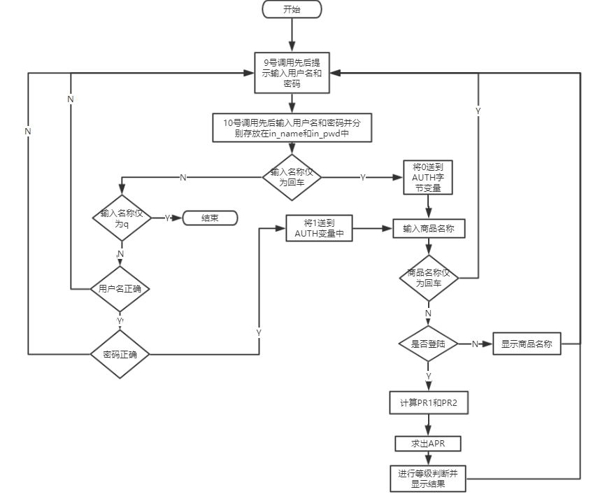
图1.5.1 任务5的流程图

源程序
.386
STACK SEGMENT USE16 STACK
DB 200 DUP(0)
STACK ENDS

DATA SEGMENT USE16
BNAME DB 'ZHANGSAN',0,0 ;老板姓名（必须是自己名字的拼音）
BPASS DB '666666',0,0,0,0 ;密码
N EQU 30
S1 DB 'SHOP1',0 ;网店名称，用0结束
GA1 DB 'PEN', 7 DUP(0) ; 商品名称
DW 35,56,70,25,? ;利润率还未计算
GA2 DB 'BOOK', 6 DUP(0) ; 商品名称
DW 12,30,25,5,? ;利润率还未计算
GAN DB N-2 DUP( 'TempValue',0,15,0,20,0,30,0,2,0,?,?) ;除了2个已经具体定义了商品信息以外，其他商品信息暂时假定为一样的。

S2 DB 'SHOP2',0 ;网店名称，用0结束
GB1 DB 'BOOK', 6 DUP(0) ; 商品名称
DW 12,28,20,15,? ;利润率还未计算
GB2 DB 'PEN', 7 DUP(0) ; 商品名称
DW 35,50,30,24,? ;利润率还未计算
DB N-2 DUP( 'TempValue',0,15,0,20,0,30,0,2,0,?,?) ;除了2个已经具体定义了商品信息以外，其他商品信息暂时假定为一样的。
MSG1 DB 'Input the name (if enter q,exit!):$'
MSG2 DB 'Input the password:$'
MSG3 DB 'Input the shop name:$'
MSG4 DB 'Login Success!$'
MSG5 DB 'Login Fail!$'
MSG6 DB 'Successful Search!$'
MSG7 DB 'Unsuccessful Search!$'
MSG8 DB 'You have no access!$'

in_name DB 10
DB ?
DB 10 DUP(0)
in_pwd DB 10
DB ?
DB 10 DUP(0)
in_shop DB 10
DB ?
DB 10 DUP(0)

AUSH DB 0
PR1 DW 0
PR2 DW 0
APR DW 0
FLAG DB 0
DATA ENDS

CODE SEGMENT USE16
ASSUME CS:CODE,SS:STACK,DS:DATA
START: MOV AX, DATA
MOV DS, AX
INPUT:
MOV DX, 0AH ;输出换行符
MOV AH, 2H
INT 21H
LEA DX, MSG1 ;输入用户名，输出提示信息
MOV AH, 9H
INT 21H
LEA DX, in_name ;读入姓名
MOV AH, 0AH
INT 21H
MOV BL,in_name+1
MOV BH,0
MOV BYTE PTR in_name+2[BX],'$'
MOV DX, 0AH ; 输出换行符
MOV AH, 2H
INT 21H

CMP BYTE PTR in_name+1,0H ;仅输入回车符号，跳过功能二进入功能三
JE SEARCH
CMP BYTE PTR in_name+1,1H ;输入超过一个字符，跳过功能二进入功能三
JNE INPUT2
CMP BYTE PTR in_name+2,71H ;输入 'q', 退出程序
JE OVER

INPUT2: LEA DX, MSG2 ;输入密码，输出提示信息
MOV AH, 9H
INT 21H
LEA DX, in_pwd ; 读入密码
MOV AH, 0AH
INT 21H
MOV BL,in_pwd+1
MOV BH,0
MOV BYTE PTR in_pwd+2[BX],'$'
MOV DX, 0AH ; 输出换行符
MOV AH, 2H
INT 21H

CMP_NAME:
LEA SI,BNAME
LEA DI,in_name+2
MOV CL,in_name+1
MOV CH,0
MOV FLAG,0
JMP CMP_
CMP_PWD:
LEA SI,BPASS
LEA DI,in_pwd+2
MOV CL,in_pwd+1
MOV CH,0
MOV FLAG,1
JMP CMP_
CMP_:
MOV DL,BYTE PTR DS:[SI]
CMP BYTE PTR DS:[DI],DL
JNE LOGIN_FAIL
INC SI
INC DI
DEC CX
JNZ CMP_
CMP BYTE PTR DS:[SI],0
JNE LOGIN_FAIL

CMP FLAG,0
JE CMP_PWD
CMP FLAG,1
JE LOGIN_SUCCESS

LOGIN_SUCCESS:
MOV AUSH,1
LEA DX, MSG4 ;登陆成功，输出提示信息
MOV AH, 9H
INT 21H
JMP SEARCH
LOGIN_FAIL:
MOV AUSH,0
LEA DX, MSG5 ;登录失败，输出提示信息
MOV AH, 9H
INT 21H
JMP INPUT
SEARCH_FAIL:
MOV DX, 0AH ;输出换行符
MOV AH, 2H
INT 21H
LEA DX, MSG7 ;查找失败，输出提示信息
MOV AH, 9H
INT 21H
SEARCH:
MOV DX, 0AH ;输出换行符
MOV AH, 2H
INT 21H
LEA DX, MSG3 ;输入商品名称，输出提示信息
MOV AH, 9H
INT 21H
LEA DX, in_shop ;读入商品名称
MOV AH, 0AH
INT 21H
MOV BL,in_shop+1
MOV BH,0
MOV BYTE PTR in_shop+2[BX],'$'
CMP BYTE PTR in_shop+1,0H ;仅输入回车符号，返回功能一
JE INPUT

LEA BP,GA1
MOV CH,N
MOV FLAG,0
JMP LOOPC
LOOPC:
LEA DI,in_shop+2
MOV SI,BP
MOV CL,in_shop+1
LOOPA:
MOV DL,BYTE PTR DS:[SI]
CMP BYTE PTR DS:[DI],DL
JNE LOOPB
INC SI
INC DI
DEC CL
JNZ LOOPA
CMP BYTE PTR DS:[SI],0
JNE LOOPB

CMP FLAG,0
JE SEARCH_SUCCESS
JNE CAL
LOOPB:
DEC CH
JZ SEARCH_FAIL
ADD BP,20
JMP LOOPC

SEARCH_SUCCESS:
MOV DX, 0AH ;输出换行符
MOV AH, 2H
INT 21H
LEA DX, MSG6 ;查找成功，输出提示信息,且BP为字符串首地址
MOV AH, 9H
INT 21H
MOV DX, 0AH ;输出换行符
MOV AH, 2H
INT 21H

LEA DX,in_shop+2 ;输出商品名称
MOV AH,9H
INT 21H
MOV DX, 0AH ;输出换行符
MOV AH, 2H
INT 21H

CMP AUSH,1
JE CAL1
LEA DX, MSG8 ;未登录，输出提示信息
MOV AH, 9H
INT 21H
JMP INPUT
CAL1:
MOV FLAG,0
JMP CAL
CAL2:
MOV FLAG,1
LEA BP,GB1
MOV CH,N
JMP LOOPC
CAL:
ADD BP,10
MOV AX,WORD PTR DS:[BP+2]
MOV BX,WORD PTR DS:[BP+6]
IMUL AX,BX
MOV DI,AX

MOV AX,WORD PTR DS:[BP]
MOV BX,WORD PTR DS:[BP+4]
IMUL AX,BX
MOV SI,AX

SUB DI,SI
MOV AX,DI
MOV CX,100
IMUL CX
IDIV SI

CMP FLAG,1
JE JUDGE
MOV PR1,AX
JMP CAL2
JUDGE:
MOV PR2,AX
JMP AVG_CAL

AVG_CAL:
MOV SI,PR1
MOV DI,PR2
ADD SI,DI
MOV AX,SI
MOV CL,2
IDIV CL
CBW ;将AL中的符号扩展至AH中
MOV APR,AX
MOV BX,AX

TEST BX,8000H
JE OUTLET
SUB BX,1
NOT BX
MOV DL,2DH ;'-' ascii 2dh
MOV AH,2
INT 21h
OUTLET:
JMP PRINTF1
PRINTF2:
MOV DL, 25H ;输出%
MOV AH, 2H
INT 21H
MOV DX, 0AH ;输出换行符
MOV AH, 2H
INT 21H

CMP APR, 90
JGE LEVELA
CMP APR, 50
JGE LEVELB
CMP APR, 20
JGE LEVELC
CMP APR, 0
JGE LEVELD
JMP LEVELF
LEVELA:
MOV DL, 41H ;输出成绩等级
JMP OUTPUT
LEVELB:
MOV DL, 42H
JMP OUTPUT
LEVELC:
MOV DL, 43H
JMP OUTPUT
LEVELD:
MOV DL, 44H
JMP OUTPUT
LEVELF:
MOV DL, 46H
JMP OUTPUT
OUTPUT:
MOV AH, 2H
INT 21H
JMP INPUT

PRINTF1:
MOV SI,10
XOR CX,CX
MOV AX,BX
NEXT:
MOV DX,0
DIV SI
PUSH DX
INC CX
CMP AX,0 ;商为0则完成转换
JNZ NEXT
OUTP:
POP DX
ADD DL,30H
MOV AH,2
INT 21H
LOOP OUTP
JMP PRINTF2

OVER: MOV AH, 4CH
INT 21H
CODE ENDS
END START

实验步骤
- 准备上机环境，编辑、汇编、连接文件new5。
- 执行该程序。即在命令行提示符后输入new5后回车，观察各种情况下的执行现象。
- 仅输入q，观察执行现象。
- 仅输入换行，观察执行现象。
- 输入错误的姓名和密码，观察执行现象。
- 输入正确的姓名和密码，仅输入换行，观察执行现象。
- 输入正确的姓名和密码，但输入错误的商品名称，观察执行现象。
- 输入正确的姓名和密码，并输入正确的商品名称，观察执行现象。
- 在9号功能调用时，尝试显示字符串的结尾没有“$”结束符。
- 尝试未对DX赋值，或者未对DX给予正确的值时，调用9号功能。
- 输入一个较长的字符串，观察10号功能调用时的执行现象。
- 思考如何在匹配姓名时提高匹配速度？
- 用TD直接修改S/S2区的数值，使得程序对应的每个分支都能得到验证。
- 选择特殊的值，观察计算结果溢出的情况。

实验记录与分析
- 准备上机环境，编辑、汇编、连接文件new5。
- 仅输入q，显然程序直接退出。
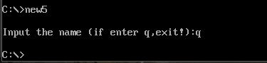
图1.5.2 仅输入q时的执行现象
- 仅输入换行，显然程序跳过功能二，在为登陆状态进入功能三。
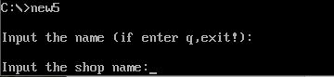
图1.5.3 仅输入换行时的执行现象
- 接着步骤三，输入错误的商品名称，提示查找失败。
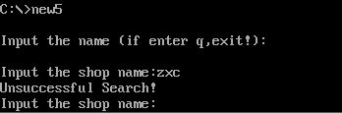
图1.5.4 未登陆状态下查找错误的商品
- 接着步骤四，输入正确的商品名称，因为处于未登录状态，仅输出商品名称，并不能进行利润率的计算和等级的判断和显示，同时直接跳转至功能一。
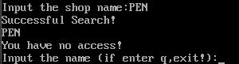
图1.5.5 未登陆状态下查找正确的商品
- 输入错误的姓名和密码，提示登录失败，并跳转至功能一，重新进行登录操作。
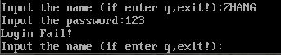
图1.5.6 输入错误的姓名和密码
- 输入正确的姓名和密码，提示登录失败，并跳转至功能三，进行对商品的查找和等级判定。
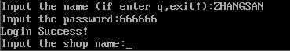
图1.5.7 输入正确的姓名和密码
- 输入错误的商品名称，执行现象如步骤四。
- 输入正确的商品名称，计算输出商品的平均利润率并进行等级的判断和输出。如题中所给条件，计算得PR1=-42%，PR2=14%，APR=-14%，因此最终等级为F。同理计算另外两种商品，如下图所示。BOOK：PR1=-50%，PR2=75%，APR=12%，等级为D；TempValue：PR1=-91%，PR2=-91%，APR=-91%，等级为F。
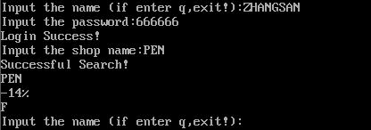
图1.5.8 输入PEN
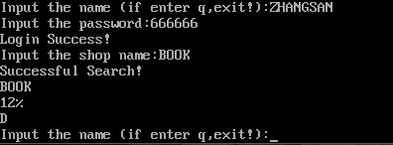
图1.5.9 输入BOOK
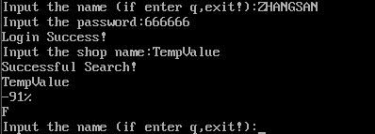
图1.5.10 输入TempValue
- 重新登陆，在输入商品时仅输入换行符，跳转至功能一，进入登录操作。
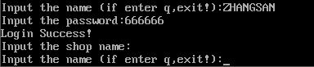
图1.5.11 输入换行符
- 通过以上步骤可检验得程序符合实验要求，以下步骤为思考题得步骤。
- 在9号功能调用时，尝试显示字符串的结尾没有“$”结束符。注释掉在输入名称结果加结束符的代码，并在之后直接输出输出名称，并输出换行符直接退出程序。观察到如下图的执行现象。通过观察数据段，可看出字符串将一直输出，一直输出到“$”结束符处终止。
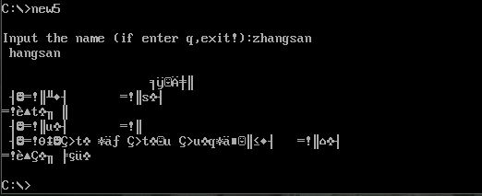
图1.5.12 输出结尾没有“$”结束符的字符串
- 尝试未对DX赋值，或者未对DX给予正确的值时，调用9号功能。在代码段最开始写上 “MOV AH, 9H”“INT 21H”“JMP OVER”，观察到如下执行现象。
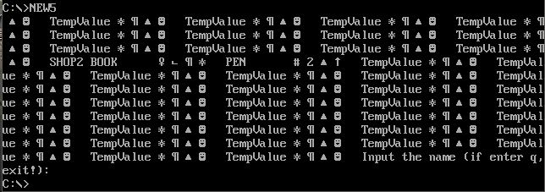
图1.5.13 未对DX赋值就调用9号功能
- 输入一个较长的字符串，观察10号功能调用时的执行现象。在运行时，因程序设定缓冲区为10个字节，所以无法输入第十一个字节包括换行符也无法输入。
图1.5.14 输入较长字符串
- 思考如何在匹配姓名时提高匹配速度？首先速度与算法有很大关系，提高匹配速度的首要方法是优化代码，其次可以设计子程序，既简化代码节省存储空间，又提高程序的效率和质量。
- 选择特殊的值，观察计算结果溢出的情况，在对PEN的平均利润率的计算中出现了溢出现象，使用带符号为的计算，通过设置断点可观察AX、DX中的值，用DX存储结果的高16位，用AX存储结果的低16位，依次避免溢出对实验结果的影响。

总结与体会
任务1主要是了解和掌握的TD的一些基本使用方法，也通过上机指南这本书学会了生成实方式程序的过程：建立汇编源程序->汇编源文件，生成目标文件->链接目标文件->运行、调试程序。
任务2主要是掌握单步执行的方法，每执行一条语句，都可以观察到数据区、寄存器区、堆栈区、标志寄存器区的数据变化过程，并学会了设置断点等操作。
任务3主要是通过改变寻址方式修改代码，主要操作与任务2相同，另外观察可反汇编语句和源程序语句的区别，最后则是通过修改ip观察现象并理解IP/EIP指明指令开始位置的重要性。
任务4主要是用四种寻址方式自行写源程序，在最初实验时遇到了比较严重的问题，之后通过对书本的自习阅读发现了问题所在，这提醒了我上课应当更认真的听课，并课前或课后认真阅读一遍书本，注意细节，才能高效地学习。
任务5主要是对分支和循环结构的运用，最初写代码时因考虑到商品30个有数据的只有2个，写代码时分成了函数GOOD1和GOOD2，对第一个商店的所查商品进行查找，写到后面时很明显这样写是很麻烦的，而且也注意到题目中为30个商品，后该为用分支程序设计，既简化了代码，也使逻辑更清晰了一些。对于任务5还有一个遗憾就是临近交实验报告时才发现后面有选做题，因时间太紧张仅实现了最简单的对平均利润率的输出，之后会改进程序实现另外的选做题，任务5中对商品的误解和没有注意到选做题都是一种读题不认真的体现，这也引起了我的注意和思考，之后的实验中会更加审题认真。
这是第一次的汇编实验，总体来说是对工具的熟悉过程和对寻址方式的使用过程。尤其是寻址方式的使用中，可明显发现单纯的看书学习和自己亲自写还是有较大区别的，只有在自己亲自写的时候才能真实地发现哪些地方学习仍有不足等问题，以便于之后对学习内容的补充和完善。

参考文献
[1] 王元珍等.《80x86汇编语言程序设计》.版本（第1版）
[2] 许向阳.《80x86汇编语言程序设计上机指南》.版本（第1版）

